发放编号： 文件编号：
*********股份有限公司1#、2#锅炉改造
纯低温余热发电项目---安装工程

1#AQC锅炉改造拆除方案

**************有限公司

2008年3月

******股份有限公司1#、2#锅炉改造
纯低温余热发电项目---安装工程

1#AQC锅炉改造拆除方案

编 制：
审 核：
批 准：

批准时间：2008年3月
目 录

- 适用范围--------------------------------------1
- 编制依据--------------------------------------1
- 作业人员的资格及技能--------------------------1
- 施工机具--------------------------------------1
- 施工作业必须具备的条件------------------------2
- 施工工艺--------------------------------------2
- 全技术措施及注意事项--------------------------4

    - 适用范围
本方案适用于********股份有限公司1#、2#锅炉改造纯低温余热发电项目，1#AQC锅炉改造工程。
二、编制依据
《蒸汽锅炉安全监察技术规程》
《火力发电厂施工及验收技术规范》(锅炉机组篇)。
现场情况，锅炉图纸及我方的施工经验。
三、作业人员的资格及技能
工种 | 人数 | 级别
工种 | 人数 | 高 | 中 | 初
气焊工 | 5 | 3 | 2
起重工 | 4 | 3 | 1
铆工 | 6 | 4 | 2
电焊工 | 4 | 2 | 2
电工 | 2 | 1 | 1
4、施工机具
主要机具设备需用量计划表
主要施工机械装备表
序号 | 机械或设备名称 | 型号规格 | 数量 | 国别  产地 | 制造年份 | 额定功率(KW) | 生产  能力 | 备注
1 | 汽车吊 | QY-150 | 1台 | 德国
2 | 汽车吊 | QY-100 | 1台 | 国产
3 | 拖排车 | 20T | 1辆
五、拆除安装准备
具备“三通一平”的要求，有可以堆放的场地。
（1）、根据现场特点与电厂进行协商在锅炉拆除施工前清理场地，拆除周围有碍施工得建筑物和障碍物，确保道路畅通和设备堆放、清理。
（2）、施工需要的电源提前找甲方落实好，有必要现场可设临时配电盘。
（3）、参与拆除安装的施工人员熟悉图纸和现场要求。
（4）、首先，拆除须截断出的保温，拆除废料(保温筑炉材料、混凝土、烟道、管架等)由拖排车及时运走。
（5）、临时用操作平台及脚手架搭设完毕。
（6）、现场要准备足够灭火器，已防止紧急情况发生。
(7)、管道已经按照图纸预制完毕。
六、施工工艺
6.1拆除现场指挥
1、四名起重工上下统一严格指挥，两名在上指挥，两名在下扶助；
2、现场专人统一指挥，协调现场施工；
3、现场指挥人员：
总指挥：
副总指挥：
起重总指挥：
6.2拆除安装工艺
1、将两台吊车停靠在现场的东侧路面上且按吊装要求南北停放；人员按要求到达指定高度；拖排停靠在两车中间（如下图）：
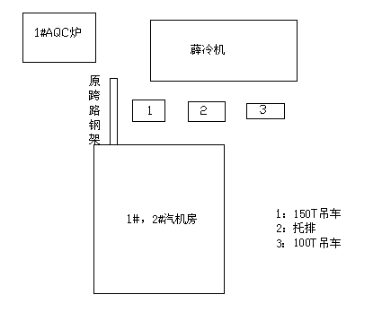
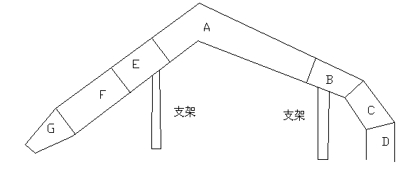
图1

图2

- 原来烟道最高点约50m，考虑吊车承重，采取分七段拆除（如图2）。中间拆除的最长部分长约20米，重约15T，经计算采用¢20钢丝绳。
3、首先拆除中间两支架中间部分（图2中A段），吊点定在烟道最高点两边两米处。吊点固定后待吊车起钩承重后首先割断两端。
4、拆除中间第一段后，北面的吊车开走拖排车将拆除部分及时运走；
5、然后拆除北面的B,C,D段，B段重约5T；然后拆除弯头C,重约4T;最后拆除方管D. 这三段分别采用一台吊车，挂两点拆除。南面的E,F,G段与北面的B,C,D同时拆除。E,F,G分别约重5T。
6、用拖排将预制好的烟道逐渐运至施工现场；
七、安全技术措施及注意事项
1、进入施工现场的工作人员， 应遵守现场安全操作规程。2、现场周围进行防护，非施工人员不得进入现场；
2、机具在使用前必须经过检查，确认安全、可靠、 合格后方可能使用。
3、做到文明施工，施工现场应保持清洁、整齐，有坑、洞的地方应加盖或护栏，并有明确的安全标志， 边沿地方应有栏杆或安全网，安全措施应牢固可靠。
4、加强劳动纪律，施工中精力要集中， 不得在施工现场打闹、开玩笑及随地乱抛工作物。
5、进入施工现场人员一律配戴安全帽， 高空作业一律配戴安全带，脚手架，跳板必须搭设牢固。
6、正确使用劳保用品，施工现场不得穿拖鞋、高跟鞋等。
7、氧气瓶的存放保持5米之外。

